4.2汽化和液化（专题训练）【九大题型】
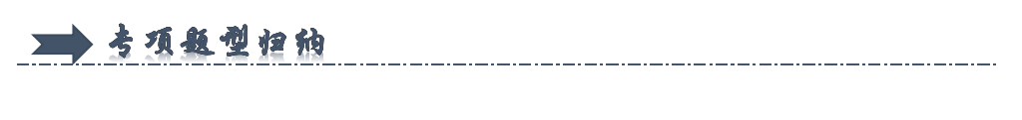
一．汽化的概念和现象（共5小题）
二．沸腾的现象及特征（共5小题）
三．沸腾的条件、沸点（共5小题）
四．探究水沸腾的特点（共5小题）
五．探究影响液体蒸发快慢的因素（共3小题）
六．蒸发致冷的应用（共4小题）
七．液化的概念和现象（共4小题）
八．液化的方式（共5小题）
九．生活中的汽、液化现象（共6小题）
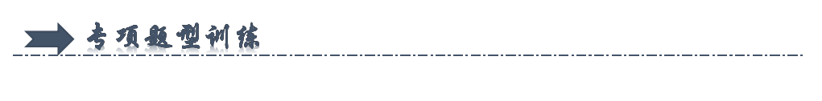
一．汽化的概念和现象（共5小题）
1．如图所示是某游泳爱好者在游泳上岸后站立时的情境示意图，由图可知（ ）
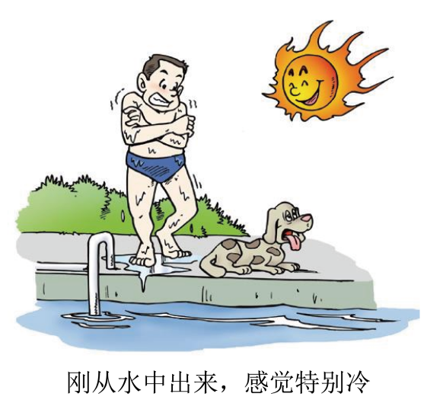
A．人身上的水分主要以沸腾的方式汽化的
B．汽化必须在一定的温度下才能发生
C．水在蒸发的过程中要吸热，使人体温度下降
D．图中如果有风，身上的水分会汽化得慢一些
2．过去常用的冰箱利用了一种代号为R12的制冷剂作为热的“搬运工”，右图表示出了电冰箱的构造和原理，下列说法正确的是（ ）
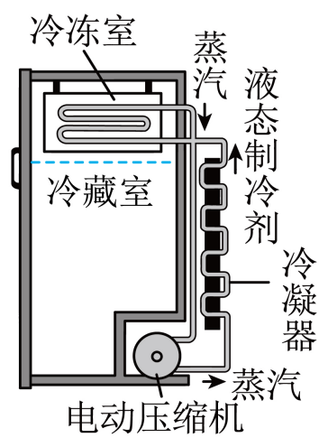
A．炎热的夏天打开冰箱门可以看到“白气”，这是液化现象
B．R12在冷凝器内汽化、吸热，把冰箱内的热放出
C．R12在冷冻室内液化、放热，使冰箱内温度降低
D．密封完好的冰冻饮料从冰箱内拿出后会“冒汗”，这是熔化现象
3．今年“十一”国庆假期，广大市民按照疫情防控要求，积极响应“非必要不离市”号召，准备去户外野炊。气体燃料在常温下是通过 的方式液化存储在储气罐内，使用过程中，罐体温度变低是因为燃料发生汽化时要 （选填“吸收”或“放出”）热量。
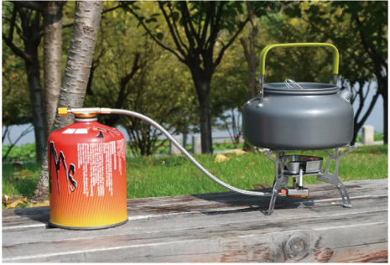
4．生活处处是物理：
（1）乘公交车上学时，小明发现无论是盛夏还是严冬，在装有空调的公交车玻璃窗上，常常有小水滴附着在上面。那么，夏天，小水珠附着在玻璃的 ；冬天，小水珠附着在玻璃的 ；（选填“内表面”或“外表面”）
（2）妈妈炒菜时，不小心在油锅里滴了几滴水，他立刻听到“砰砰”的声音，并飞溅出来，这是因为 ；
（3）在青藏铁路的两侧插着一些高达2米的“热管”，可以防止路基下方的冻土熔化。其原理是：在封闭的管子里面，装满一种沸点低的液态物质。液态物质在一端变成气体，带走热量；在另一端气体又变回液体，释放热量。形成一个循环反复的过程，实现热量的快速传递。“热管”的制冷原理是 ，散热原理是 。
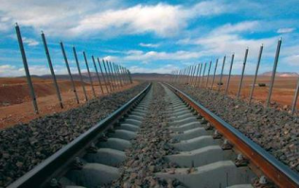
5．如图所示，是一款网红美食“液氮冰淇淋”，液氮的沸点为﹣196℃，制作冰淇淋时，倒一些液氮在杯中，再将牛奶等配料倒入液氮中，不断搅拌就可以得到一杯冒“仙气”的冰淇淋，此过程中液氮 （填物态变化名称），需要 （选填“吸热”或“放热”），使周围温度 （选填“升高”、“降低”或“不变”），牛奶凝固成固态，不建议直接吞食液氮。
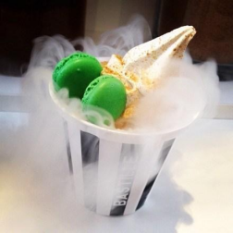
二．沸腾的现象及特征（共5小题）
6．如图探究水沸腾时的装置以及实验中不同时刻气泡的情形，下列有关分析正确的是（ ）
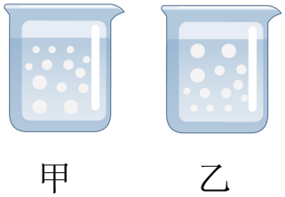
A．可以选用量程为-30～60℃的酒精温度计
B．图甲是水沸腾前的现象
C．水沸腾时，烧杯中不停地冒出“白气”，这些“白气”是水蒸气
D．撤去酒精灯后发现水继续沸腾了一段时间，所以水的沸腾有时候不需要吸收热量
7．给一定质量的水加热，其温度-时间关系如图中曲线a所示，若其他条件不变，仅增加水的质量，则此时水的温度-时间图像应是（ ）
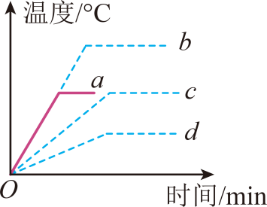
A．a B．b C．c D．d
8．如图所示，小明将改装过的烧杯放在一个电子秤上，加入适量的水，放入电热圈对水加热，并使杯中的水一直保持沸腾状态。以下判断正确的是（ ）
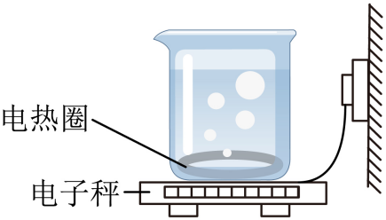
A．沸腾时，水里气泡的主要成分是水蒸气
B．只要不断电，水的温度可能会一直升高
C．水沸腾时，水面出现“白气”是由于水的汽化形成的
D．水沸腾一段时间后，电子秤的示数始终不会发生变化
9．炎炎夏日，洒了水的地面，晾在阳光下的湿衣服，过一会儿就变干了；烧开着的水，过一会水就变少了。这两种热现象，前者主要发生 ，后者主要发生 （均填“沸腾”或“蒸发”）。
10．如图所示，同学们利用纸杯、蜡烛、火柴、铁丝等器材把水烧开纸杯不会被点燃的原因是：开水的温度 纸的着火点；烧水过程中通过观察 来判断水是否烧开；要想知道水烧开时温度的变化情况，还需要补充的器材是 。
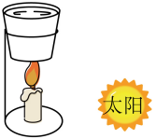
三．沸腾的条件、沸点（共5小题）
11．将盛水的烧瓶加热，水沸腾后把烧瓶从火焰上拿开，并迅速塞上瓶塞，再把烧瓶倒置后向瓶底浇上冷水，如图所示。关于烧瓶内的水，下列分析正确的是（ ）
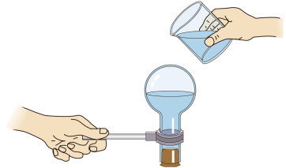
A．一直沸腾，浇上冷水时，水面气压增大，水会停止沸腾
B．先停止沸腾，浇上冷水时，水面气压增大，水会再次沸腾
C．因没有继续加热，浇上冷水时，水的温度降低，不会沸腾
D．先停止沸腾，浇上冷水时，水面气压减小，水会再次沸腾
12．图中甲为盛有水的烧杯，将盛有水的试管乙竖立在甲容器中（试管未碰底），烧杯受到酒精灯持续加热后， 甲中的水沸腾后， 乙中的水（ ）
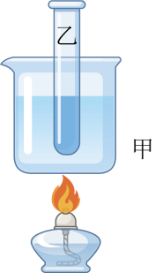
A．能达到沸点，能沸腾 B．能达到沸点，不能沸腾
C．不能达到沸点，不能沸腾 D．以上情况，都有可能
13．用纸做成一个纸盒，里面装上水，下面用酒精灯加热，（注意酒精灯的火焰不能烧到水面以上）可以将水烧至沸腾，而纸盒却不会烧毁（水的沸点是、纸的着火点是、酒精灯火焰的温度是400℃~500℃），下列说法中正确的是（ ）
A．水的沸点低于纸的着火点，水吸收了热量，所以纸盒不会烧毁
B．纸的着火点低于水的沸点，所以纸盒不会烧毁
C．纸的着火点低于火焰的温度，所以纸盒不会烧毁
D．纸的散热性好，所以纸盒不会烧毁
14．在用水煮鸡蛋时，水沸腾后，小明认为应该继续用猛火，而小红认为用小火维持沸腾就可以了。你认为 的观念正确，原因是 。
15．做“纸杯烧水”实验时，小科用蜡烛火焰加热盛有适量冷水的纸杯，一段时间后水沸腾了。沸腾过程中，他多次测得水温为97.5℃，这说明当时水的沸点为 ，大气压 （选填“大于”、“小于”或“等于”）1标准大气压；为了证明水沸腾需要吸收热量，接下来他的操作应该是 。
四．探究水沸腾的特点（共5小题）
16．小明利用如图甲所示的实验装置观察水的沸腾。
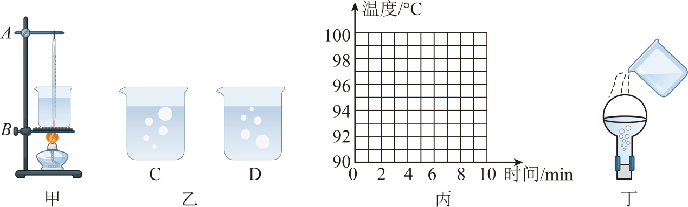
(1)组装器材时，发现温度计的玻璃泡碰到了烧杯底部（如图甲），此时应将 （选填“A处向上”或“B处向下”）调整；
(2)调整好器材，用酒精灯加热，在水温升高到90℃后，小明每隔1min观察一次温度计的示数并记录在表中，直至水沸腾，如此持续几分钟后停止读数；
时间/min | 0 | 1 | 2 | 3 | 4 | 5 | 6 | 7 | 8
温度/℃ | 90 | 92 | 94 | 96 | 98 | 98 | 98 | 98 | 98
①第2min时，水中气泡的情形为图乙中 （选填“C”或“D”）所示；
②根据表格中的数据，在如图丙所示的坐标系中画出水沸腾前后温度随时间变化的图像；
③由图可知当水沸腾时，水的温度 （选填“上升”、“不变”或“下降”）；由水的沸点，可判断出当时的大气压 （选填“小于”或“大于”）1标准大气压；
④若用圆底烧瓶烧水，水停止沸腾后用橡胶塞塞住烧瓶口并将其倒置，向圆底烧瓶底部浇冷水，结果水重新沸腾了（如图丁），这是因为瓶内水蒸气 （选填“放出”或“吸收”）热量，气压降低，水的沸点 （选填“升高”或“降低”）重新沸腾。
17．如图甲所示，是小蕊同学探究“水沸腾时温度变化特点”的实验装置。
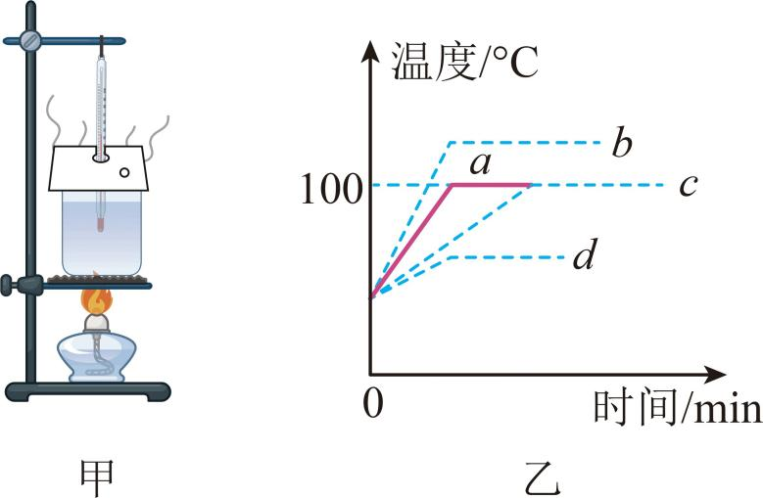
(1)图甲的实验装置，安装时应按照 （选填“由上到下”或“由下到上”）的顺序：实验中除了图甲的器材之外，还需要的测量工具是 ；
(2)图甲装置中硬纸板的主要作用是 ；
(3)小蕊用质量为m₁的水做实验，根据记录的实验数据，绘出图乙中的a图线。由实验可得水沸腾时的特点是 ；
(4)若换用初温相同的质量为m₂（m₁＜m₂）的水做实验，得到的图线是图乙中的 （选填“b”“c”或“d”）；
(5)如果只是增大水面的气压，得到的图线是图乙中的 。
18．小明用如图甲所示装置进行“观察水沸腾”的实验。请回答：
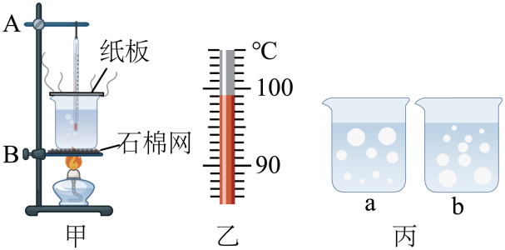
表一
测温物质 | 凝固点/℃ | 沸点/℃
水银 | -39 | 357
酒精 | -117 | 78

(1)图甲中加盖纸板的作用是 ；
(2)加热6分钟时，温度计的示数如图乙所示，此时的温度为 。出现丙图中 （选填“a”或“b”）所示现象，表明水沸腾了。根据下面表格二的数据可知，水沸腾时，温度 ；
表二
时间/min | 1 | 2 | 3 | 4 | 5 | 6 | 7 | 8 | 9 | 10
温度/℃ | 89 | 91 | 93 | 95 | 97 | —— | 99 | 99 | 99 | 99

(3)实验进行到10分钟时熄灭酒精灯火焰烧杯中的水继续沸腾一分钟后停止沸腾，持续沸腾1分钟是因为 ，最后停止沸腾是因为 ；
(4)水沸腾后，水面上出现大量“白气”。如果突然停止加热，水面上出现“白气”会比停止加热前 （“多”或“少”）一些；
(5)由表一可知，本次实验应选用测温物质为 （选填“水银”或“酒精”）的温度计。
19．【探究名称】探究水沸腾时温度变化的特点：
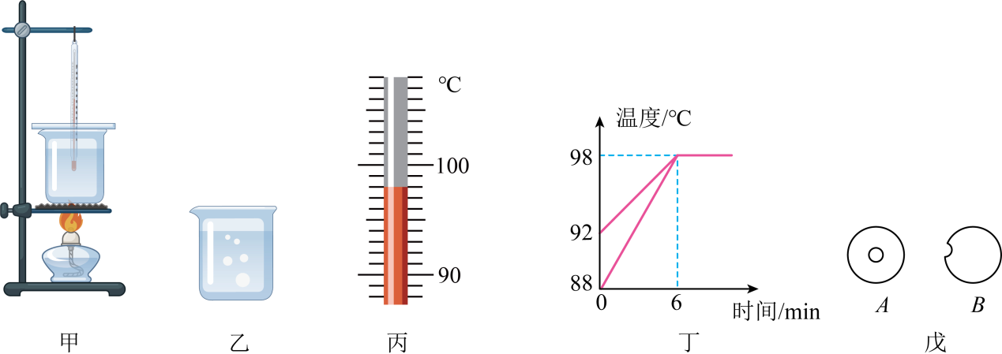
【问题】某同学想探究水沸腾时温度随时间是如何变化的，于是进行了如下探究过程。
【证据】
（1）先按如图甲所示安装好装置，并加热；
（2）图乙是某时刻烧杯中的现象，由此可判定水此时 （选填“正在”或“没有”）沸腾；
（3）沸腾时温度计示数如图丙所示，则实验中水的沸点是 ℃，此时气压 （选填“是”或“不是”）标准大气压强；
【解释】水沸腾时的特点是 ；
【交流】（1）该同学用同一实验装置进行了两次实验，并根据实验数据绘制了如图丙所示的图像。两次实验的温度变化快慢不同的原因可能是 ；
（2）为了提高实验效率和防止水沸腾时飞溅，需要在烧杯上盖一块硬纸板，现有图戊所示的两种纸板，你认为比较合适的是 ，理由是 。
20．在探究“水沸腾前后温度变化特点”的实验中：
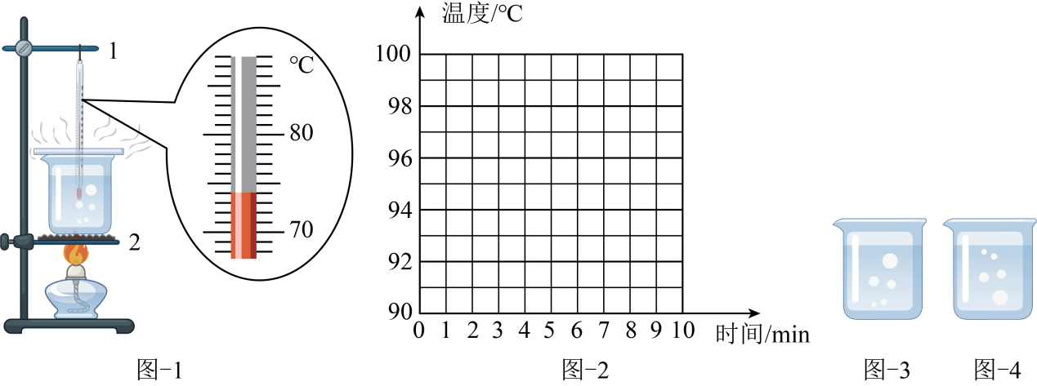
（1）在组装图﹣1实验装置时，应先固定 （选填“1”或“2”）中的器材；
（2）实验中某时刻温度计的示数如图﹣1，此时水的温度为 ℃；
（3）实验记录的数据如表，请根据表中数据在图﹣2坐标纸上作出水加热过程中的温度﹣时间图像；
时间/min | 0 | 1 | 2 | 3 | 4 | 5 | 6 | 7 | …
温度/℃ | 90 | 92 | 94 | 96 | 98 | 98 | 98 | 98 | …
分析实验数据或图像可知：①水的沸点是 ℃；②水在沸腾前温度升高，沸腾时温度 ；
（4）在实验中观察到水中气泡上升情况如图﹣3、﹣4所示，其中图 是水沸腾时的现象。
五．探究影响液体蒸发快慢的因素（共3小题）
21．实验小组在探究“影响液体蒸发快慢的因素”时，在相同的玻璃板上各滴一滴质量相同的水，进行如图所示的实验探究。
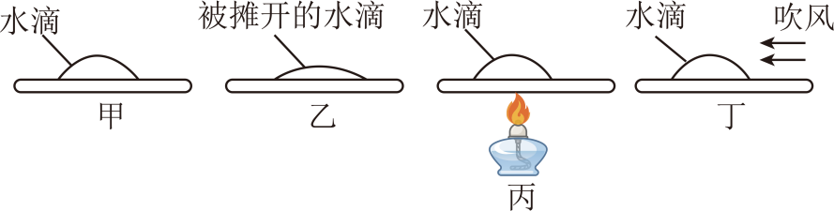
（1）同学们在图甲、丁两次实验中，观察到图丁实验中玻璃板上的水先蒸发完，由此可知水表面的空气流动越快，水蒸发得越 ；
（2）图甲、乙两次实验中，图乙的水先蒸发完，由此可知，水的 越大，水蒸发得越快。这种常见的实验研究方法叫做 法；
（3）分析比较图 两次实验可以探究水蒸发快慢与温度的关系；
（4）在商场的洗手间装有热风干手器，洗手后用它可以很快把手烘干，如图所示。关于如图中利用了哪几种方法加快水的蒸发，以下选项中正确的是 。
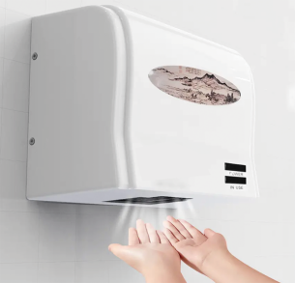
A．提高液体的温度
B．增大液体的表面积
C．加快液体表面空气流动速度
22．小明同学在4块相同的玻璃板上各滴一滴质量相同的水，进行如图所示的实验探究，探究影响液体蒸发快慢的因素。
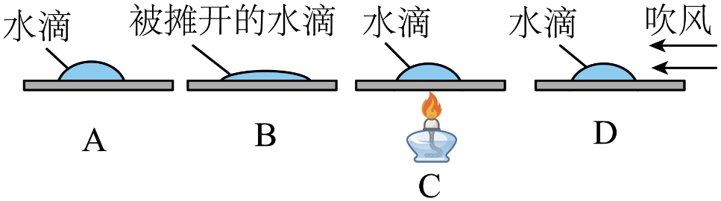
（1）通过A、D两图的对比，可以得出液体蒸发快慢与液体 有关；
（2）通过 两图的对比，可以得出水蒸发快慢与液体的温度有关；
（3）完成上述探究后，小明还想探究液体蒸发快慢与液体表面积大小是否有关。他设计实验方案，控制其他条件相同，只改变 ，观察液体蒸发快慢；
（4）小明还发现在同样条件下，酒精的蒸发速度比水更快，这说明蒸发的快慢还与液体的 有关。
23．在综合实践活动中：
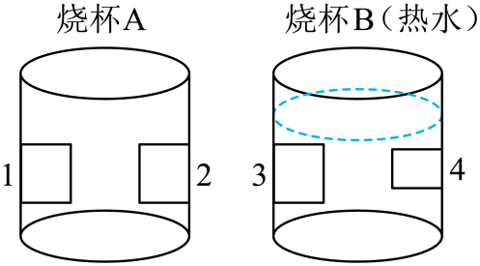
（1）小明在桌上放一杯开水，他想测量开水温度的变化情况。已知高温物体与环境温度的温差越大，降温越快；温差越小，降温越慢。则水的温度T随时间t变化的关系图像应为下列选项中的 ；
A．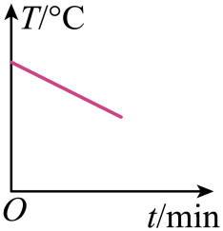 B．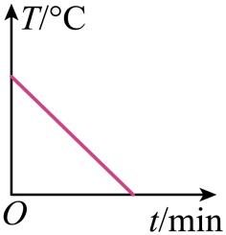C．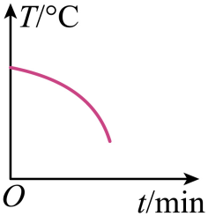 D．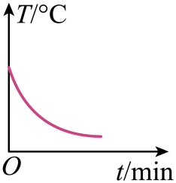
（2）小明找来两个相同的空烧杯，其中右杯盛有热水。接着又找来4张完全相同的小块湿巾纸，将它们贴在烧杯的外壁，分别标记为1、2、3、4，如图所示，其中4号湿巾纸被撕去了一半。
①电吹风对着1号湿纸吹冷风，比较1、2两张湿纸，先落下的是 号纸片；
②比较2，3两张湿纸，先落下的是 号纸片；
③比较3，4两张湿纸能否得出表面积对蒸发快慢的影响？ （能、不能）。
六．蒸发致冷的应用（共4小题）
24．打预防针前，医生用酒精棉球涂在王伟的皮肤上进行消毒时，他感觉到皮肤有点凉，这是因为（ ）
A．酒精温度较低 B．皮肤对酒精过敏
C．酒精蒸发，有制冷作用 D．皮肤吸收了酒精
25．我国劳动人民在生产生活中创造性运用物理知识。对图中所蕴含物理知识的解释错误的是（ ）
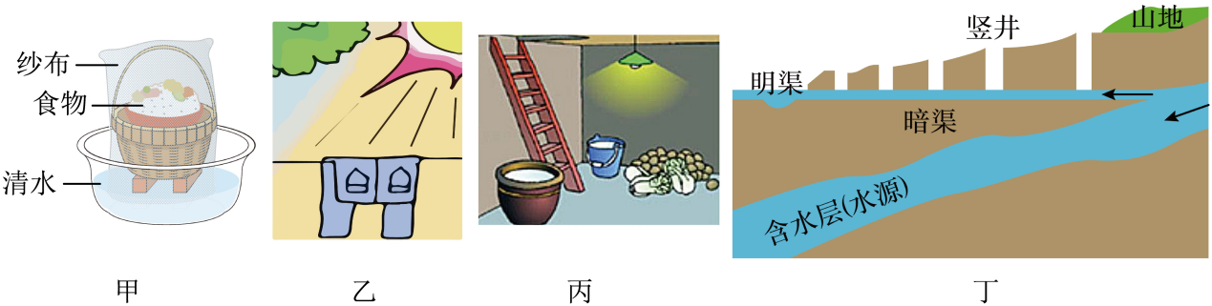
A．图甲：自制简易冰箱利用蒸发吸热来保存食物
B．图乙：蒸发的快慢与液体温度的关系
C．图丙：北方冬天在菜窖里放几桶水利用了水凝固吸热来保存蔬菜
D．图丁：新疆坎儿井利用地下水管引水，减少水在输送过程中的蒸发
26．夏天，在室内洒一些水会觉得凉快些，这是因为水 ；气体打火机的燃料是用 的方法液化后装入打火机的。
27．有一种能反映空气中水蒸气含量的装置叫做干湿泡湿度计。如图所示，它是由两个相同的温度计并列制成的，其中一个温度计被湿布包起来了。两个温度计的读数不一样， 湿泡温度计的读数较 ，这是由于湿布中的水在 时要吸热。在一定的温度下，两个温度计读数的差别越小，表示空气的湿度越 。
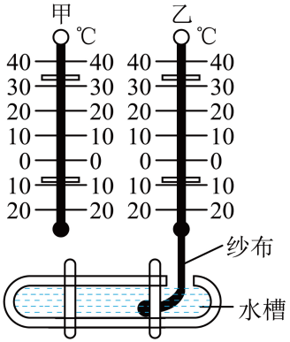
七．液化的概念和现象（共4小题）
28．暑假，小益在两只透明玻璃杯中分别倒入了半杯冰水和开水，细心的小益看到两个杯子的杯壁上都有小水珠，直到八年级学习了《物态变化》的知识，她才恍然大悟。对上述现象的解释（ ）
A．小水珠都出现在玻璃杯内壁 B．装冰水的玻璃杯外壁上有小水珠
C．小水珠都是冰熔化形成的 D．小水珠是空气液化形成的
29．如图所示，是清晨小草上的露珠在阳光照射下晶莹剔透的样子。仔细观察图片，下列说法不正确的是（ ）
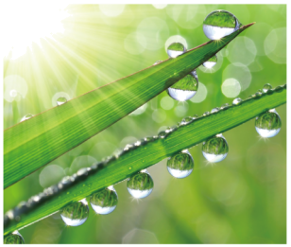
A．露的形成需要放热 B．雾是液态小水珠
C．露珠是空气遇冷液化形成的 D．形成雾或露时的物态变化是相同
30．如图，是探究水蒸气液化放热的装置，在两个相同的试管甲和乙中分别装入质量和初温相同的水，然后将沸腾时产生的水蒸气直接通入试管甲的水中，水蒸气在甲中几乎全部液化，待甲中的水面上升一段高度后，测出此时甲中水的温度为t₁，将烧瓶内开水倒入乙中直至与甲中水面 ，摇匀后测出乙中水温t₂，比较t₁、t₂，若t₁ t₂（选填“>”、“<”或“=”），则说明水蒸气液化放热。
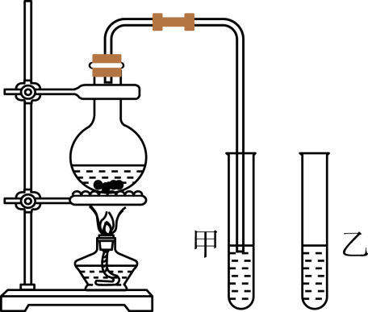
31．请你根据自己对生活现象的观察、动手实践的经验及物理课中所学的知识，将如图所示两个实例的描述补充完整。
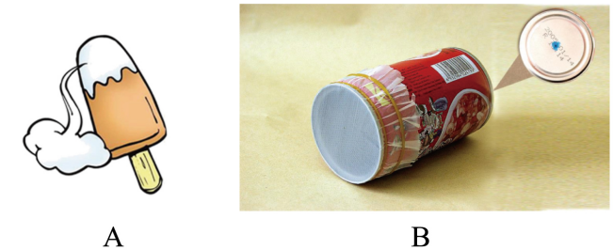
图A：冰棍“冒”出的“白气”向 （选填“上飘”或“下落”），这是冰棍周围水蒸气 （填物态变化名称）形成的小水滴；
图B：在空罐的罐底中央打一个小孔，再用一片半透明的塑料膜蒙在空罐的口上。白天将小孔对着室内的窗户，可观察到户外景物呈现在塑料膜上是 （选填“正立”或“倒立”）的。
八．液化的方式（共5小题）
32．关于“观察水蒸气液化”的实验，下列几个说法中不正确的是（ ）
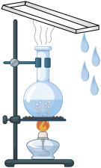
A．烧瓶内水的减少主要是因为水的沸腾
B．金属盘中放冰块可使液化现象更明显
C．瓶口上方的“白气”是大气中的水蒸气液化形成的
D．该实验中是通过降低温度使水蒸气液化的
33．以下液体的液化方法中与其它几项都不同的是（ ）
A．煤气罐中的液体 B．一次性打火机中的液体
C．烧水时锅盖内侧的水滴 D．氧气瓶中的液态氧气
34．如图所示，常温下的两个烧杯分别盛有冰块和热水，杯口分别盖有玻璃片a、b。 一段时间后，观察到玻璃片表面出现小水珠，则小水珠出现的位置是：a在 ，b在 （上表面/下表面）。小水珠的形成过程要 热。
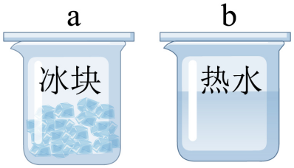
35．使用二氧化碳能灭火。图书档案、重要设备等发生火灾，要使用液态二氧化碳灭火器。这种灭火器是在常温下用 （选填“降低温度”或“压缩体积”）的办法，使二氧化碳气体液化后储存在钢瓶内，便于储存和运输。使用时要尽量避免皮肤直接接触喷筒和喷射胶管，是因为液态二氧化碳在 时要 大量的热会造成冻伤。
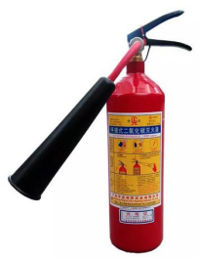
36．如图所示的一次性打火机里的燃料是一种叫丁烷的物质，通常情况下呈气态。一般采用 的方法使丁烷气体在常温下液化，并将其装入一次性打火机中。
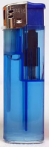

九．生活中的汽、液化现象（共6小题）
37．体育比赛中运动员一旦受伤，医生会对着受伤部位喷射一种叫氯乙烷的药液，该药液会在皮肤表面迅速汽化，使受伤部位表层骤然变冷而暂时失去痛感。这说明氯乙烷具有较低的（ ）
A．温度 B．熔点 C．沸点 D．凝固点
38．如图所示，用水壶烧水，水烧开后能看到壶嘴周围有“白气”产生，其中a、b两位置有一处“白气”较浓。以下关于“白气”的描述正确的是（ ）
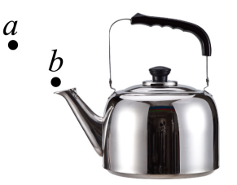
A．它是汽化形成的水蒸气，a处较浓
B．它是汽化形成的水蒸气，b处较浓
C．它是液化形成的小水滴，a处较浓
D．它是液化形成的小水滴，b处较浓
39．小芳吃雪糕时，看到雪糕周围冒“冷气”，由此她联想到了泡方便面时冒“热气”的情景。以下是她对“冷气”和“热气”的思考，其中正确的是（ ）
A．“冷气”和“热气”本质是相同的，都是汽化形成的水蒸气
B．“冷气”和“热气”本质是相同的，都是液化形成的小水珠
C．“冷气”和“热气”本质是不同的，前者是小水珠，后者是水蒸气
D．“冷气”和“热气”本质是不同的，前者是汽化形成的，后者是液化形成的
40．用蒸笼蒸馒头，是上层还是下层蒸格中的馒头先熟呢？小明仔细观察后发现：高温的水蒸气经过多层蒸格向上升，遇到冷的蒸笼盖时，大量水蒸气发生液化现象， 很多热量，使 层蒸格中的馒头先熟。有经验的师傅拿刚出笼的馒头前，先将手沾点水，这样做主要是利用 ，使手不会被烫伤。
41．如图所示，用电蒸锅蒸馒头时，电热丝加热使水 （填物态变化名称），产生高温水蒸气；水蒸气接触到馒头时 （填物态变化名称），同时 （选填“吸收”或“放出”）热量，从而把馒头蒸熟；馒头蒸熟后，通常会把手先沾上一些水再去拿馒头，这样手上的水会 （填物态变化名称），同时 （选填“吸收”或“放出”）热量，避免手会烫伤。
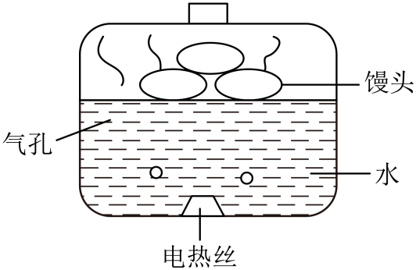
42．用蒸笼蒸馒头，是上层还是下层蒸格中的馒头先熟呢？小明仔细观察后发现：高温的水蒸气经过多层蒸格上升，遇到冷的蒸笼盖时，大量水蒸气发生液化现象， （填“吸收”或“放出”）很多热量，使 层蒸格中的馒头先熟。有经验的师傅拿刚出笼的馒头前，先将手沾点水，这样做主要是利用水 （填物态变化名称）吸热，使手不会被烫伤。

